Лондон об освобождении трудящихся через прогресс
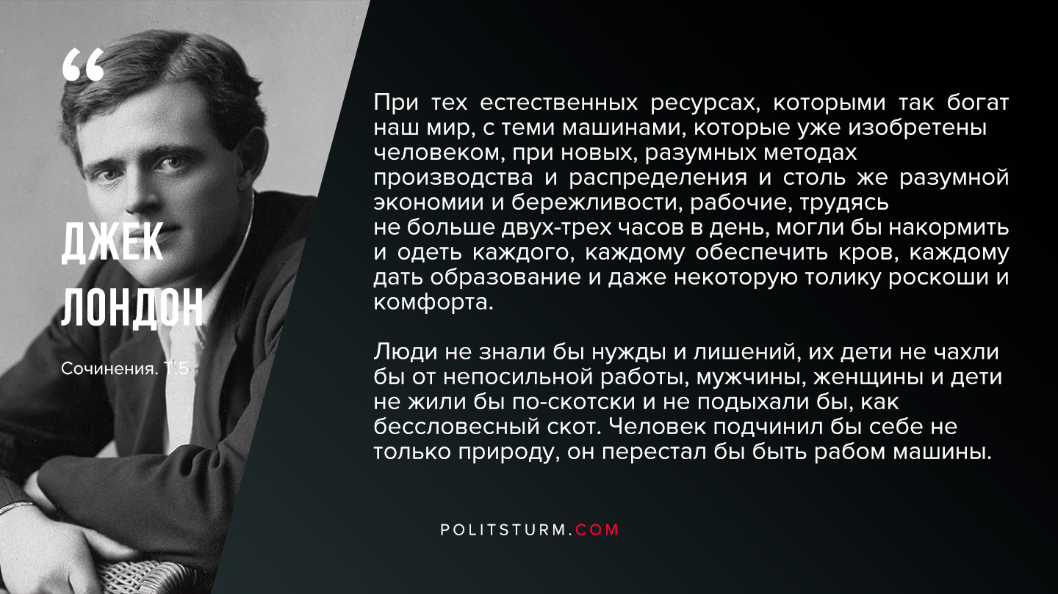

Оригинальная статья
2019-08-26
1 мин. на чтение

“При тех естественных ресурсах, которыми так богат наш мир, с теми машинами, которые уже изобретены человеком, при новых, разумных методах производства и распределения и столь же разумной экономии и бережливости, рабочие, трудясь не больше двух-трех часов в день, могли бы накормить и одеть каждого, каждому обеспечить кров, каждому дать образование и даже некоторую толику роскоши и комфорта. Люди не знали бы нужды и лишений, их дети не чахли бы от непосильной работы, мужчины, женщины и дети не жили бы по-скотски и не подыхали бы, как бессловесный скот. Человек подчинил бы себе не только природу, он перестал бы быть рабом машины. Освобожденные от забот о хлебе насущном, люди стремились бы к высоким и благородным целям. Их поступками не управлял бы голодный желудок. Их деятельность была бы естественной и увлекательной, как состязания школьников на первенство или веселые, затейливые игры детей; как труд ученого, бьющегося над открытием нового закона природы, или изобретателя, применяющего его на деле; как творчество художника или скульптора, оживляющего холст или глину; как искусство поэта или государственного деятеля, поставленное на службу людям. Человечество ждал бы небывалый расцвет – духовный, интеллектуальный, эстетический. Жизнь человека взыграла бы невиданно мощным прибоем.”
Джек Лондон. Сочинения. Том 5

Оригинальная статья

